David’s SHOP

David Águeda Roblas

Concepteur-développeur informatique

16/12/2015



NEXT FORMATION

# Sommaire

Graphiques

UML

Installation

Login Password

Choix techniques

Tâches réalisées

Remarque

# 

# 

# Graphiques

## UML

Voici le graphique de cas d'utilisation pour un utilisateur anonyme.

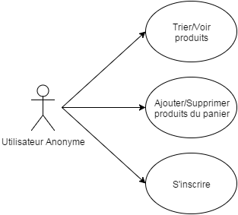

Voici le graphique de cas d'utilisation pour un utilisateur.

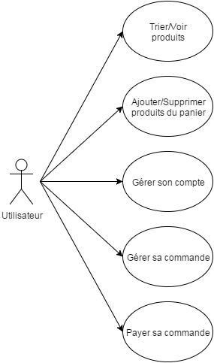

Voici le graphique de cas d'utilisation pour un utilisateur avec le rôle d’administrateur.

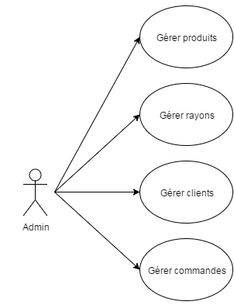

Voici un schéma d’un algorithme pour faire un achat.

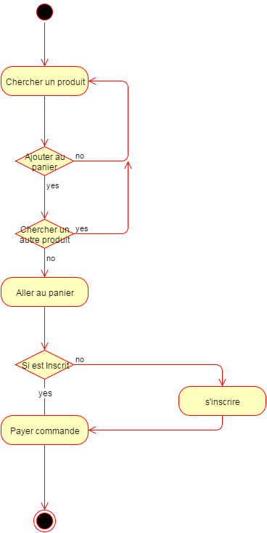

Graphique MCD de la base de données.

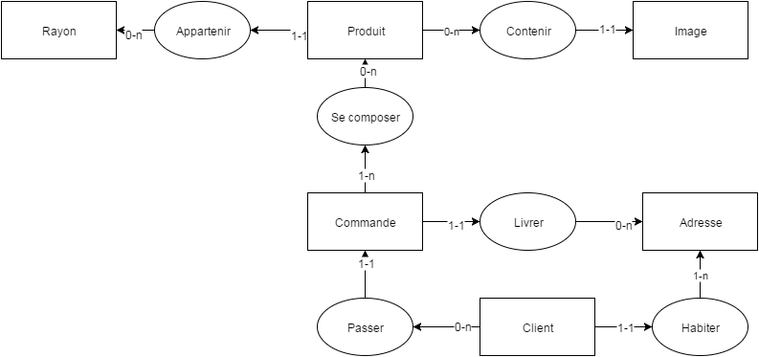

# Installation

Pour faire l’installation de cette application il suffit d’exécuter le fichier install.php et de suivre les instructions à l'écran.

# Login Password

Les identifiants pour faire des tests dans le logiciel sont les suivants :

|  |  |  |
| --- | --- | --- |
| **identifiant** | **mot de pass** | **rôle** |
| admin | admin | administrateur |
| user | user | utilisateur lambda |

# Choix techniques

Même si j’ai des notions sur des frameworks comme Symfony ou Codeigniter, pour ce projet j’ai choisi de créer mon propre framework.

Pour justifier mon choix, je dois dire que je n’utilise pas au quotidien les frameworks précédents et le processus d’apprentissage m’aurait fait perdre du temps dans des délais aussi serrés.

Créer mon propre framework m’a permis aussi de démontrer mes capacités techniques en Php.

# Tâches réalisées

1 - Pour que l’interface soit responsive, j’ai intégré la librairie Boostrap de Twitter dans mon projet.

2 - La consultation du catalogue des produits se fait grâce à une liste qui permet de trier par Catégorie et rechercher par Nom de produit. J’ai réalisé cette tâche avec une requête SQL.

3 - Pour consulter une fiche article il suffit de sélectionner un produit dans la liste et cliquer sur le bouton “more”.

4 - La gestion d’un panier persistant a été réalisée avec les cookies du navigateur. J’ai utilisé javascript et php pour gérer cet élément.

5 - Pour cette tâche (création de compte utilisateur) et d’autres tâches concernant la création, modification et suppression de données dans la base de données, j’ai créé des classes en php.

6 - La création de commandes est l’une des tâches que je n’ai pas réalisée.

7 - Pour la gestion de l’identification j’ai assigné un rôle administrateur ou client à chaque utilisateur. Différentes pages seront affichées pour chaque rôle. Dans le formulaire pour s’identifier j’ai mis en place un widget de Jquery.ui

8 - Dans la rubrique d’administration j’ai eu le temps de faire la gestion des produits et de leurs images. Les images sont gérées avec Ajax par le biais de Jquery.

# Remarque

Sur linux il est important de donner les permissions de lecture et écriture.